附件1
大会日程和成果展方案

时间：8月28日-31日 地点：济南 山东大厦
时间 | 内容 | 备注
8月28日全天 | 嘉宾报到
8月28日下午 | 重要领导会见
8月28日晚 | 欢迎晚宴
8月29日  08:30-12:00 | （一）08:20-09:00 成果展巡展  （二）09:00-12:00 开幕式暨主论坛（领导致辞、成果发布、合作签约、主题演讲等）
8月29日  14:00-17:00 | 制造业数字化转型高峰论坛  制造业高质量发展国际合作高峰论坛  先进制造业技术技能人才培养国际会议
8月30日  09:00-12:00 | 软件赋能制造业创新发展高峰论坛  高端装备强链固链高峰论坛
8月30日  14:00-17:00 | “新材料·新制造”融合发展高峰论坛  化工行业高质量发展高峰论坛
8月31日  09:00-12:00 | 中日智能制造产业对接会暨山东-爱知县投资交流促进会  先进制造业投融资高峰论坛
8月31日  14:00-17:00 | 先进制造业技术交流合作对接会
全程 | 先进制造业成果展
一、成果展基本信息
举办时间：2022年8月28日-31日
举办地点：山东省济南市山东大厦一层（济南市历下区马鞍山路2-1号）

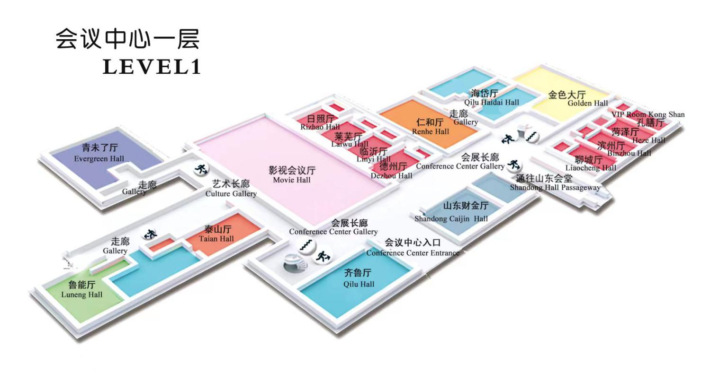
二、场地信息
图1：会议中心一层俯视图

图2：总体路线图
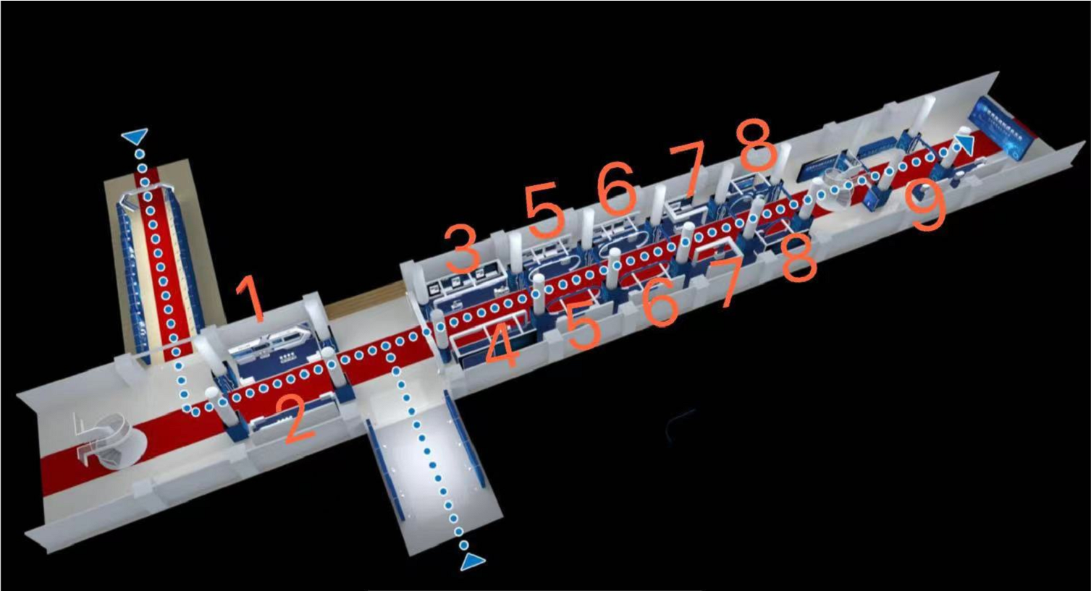

图3：艺术走廊效果图
此图视角是图2从左上向下虚线红毯部分
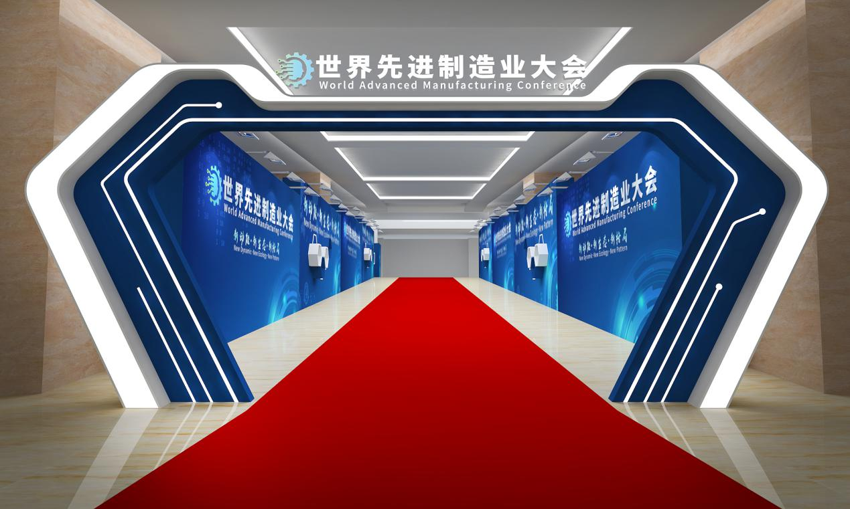

图4：成果展示走廊
此图视角是图2中横向走廊，标注数字1-9的走廊部分
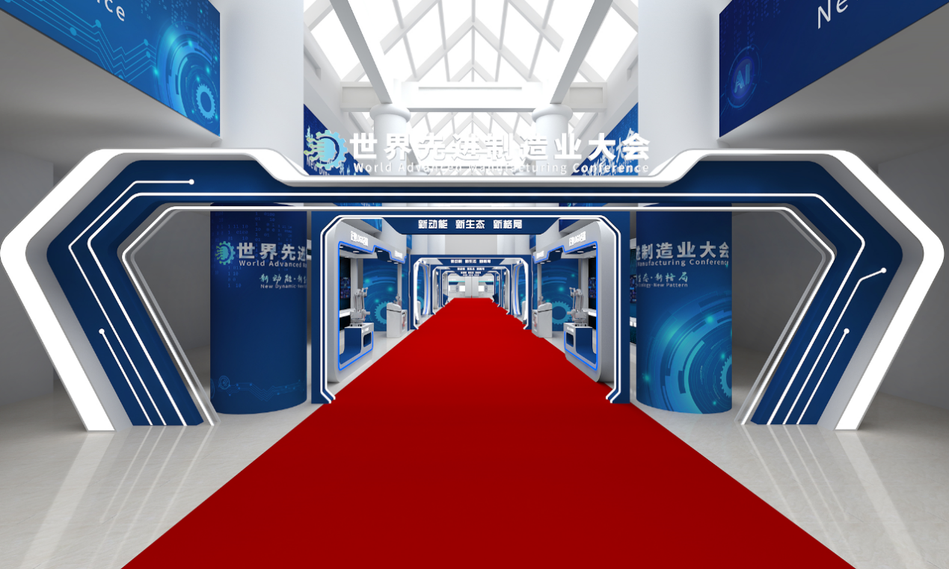
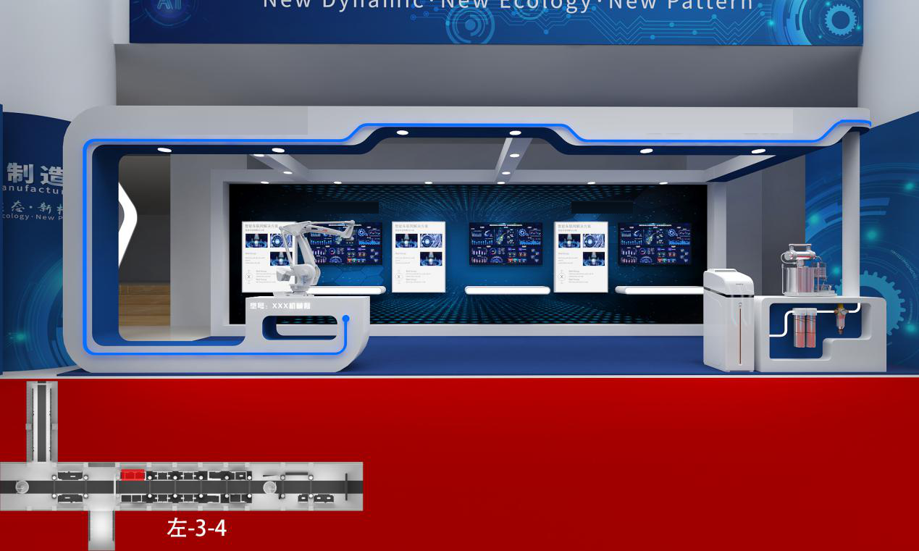
图5：展区效果图

